INSTRUMENTATION ET RÉGULATION
Durée : 4 heures
Coefficient : 5

I - Mesures

I - 1 - Analyses
L'oxydation catalytique d'un mélange gazeux est réalisée dans un four électrique porté à la température Te. Le thermocouple effectuant la mesure de température Te se situe sensiblement au centre du four au point A.
Une sonde à électrolyte solide (oxyde de zirconium ou zircone) est chargée d'indiquer la teneur en oxygène résiduel après combustion.
Nota : La teneur en oxygène résiduel est comprise entre 0,1 % et 5 % .
I - 1 - 1 - Justifier l'intérêt de cet analyseur par rapport à d'autres types d'appareils :
(comme ceux par exemple basés sur le paramagnétisme de l'oxygène).
I - 1 - 2 - Quelle est la nature du signal analogique de sortie représentant la concentration en O₂ ? (avant conversion éventuelle). Ce signal évolue-t-il linéairement vis à vis de la concentration ? de la température ? Dans la négative préciser le type d'évolution.
I - 1 - 3 - Donner succinctement le principe de fonctionnement de la sonde ; un schéma servira de support à l'explication.

I - 2 - Chaîne de mesure de température
La température Te du four électrique précédent est mesurée au moyen d'un couple thermoélectrique type K (nickel-chrome/nickel-aluminium).
Proposer un autre type de thermocouple pour les conditions de fonctionnement du four suivantes :
- milieu : air sec,
- domaine envisagé de température : 700 à 850 °C.
I - 2 -1 - La compensation de soudure froide :
* Avant propos :
La force électromotrice générée par ce capteur actif dépend à la fois de la température de la soudure (ou jonction) dite chaude placée au point de mesure et de la température de la soudure (ou jonction) dite froide.
* Rappel :
Initialement la température n'est qu'une grandeur repérable (repère habituel : zéro degré Celsius) ; il est donc nécessaire d'effectuer une correction dite "de soudure froide" car la jonction froide est à une température ambiante différente de zéro degré Celsius.
* La chaîne de mesure est représentée à la figure 2.
* Le circuit de compensation
La mesure de la température ambiante est effectuée au moyen d'une résistance thermométrique (appelée aussi thermorésistance, ou thermosonde).
Ce capteur est associé à un conditionneur de capteur passif, type pont de Wheaststone (voir figure 3.). La résistance de la sonde suit la loi approchée suivante :
avec :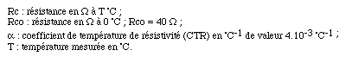
Les résistances R₀, R₁, et R₂ sont indépendantes de la température. Évaluer la tension Vt (Vt = Vc - Vd) en fonction de E, R₀, R₁, R₂, Rco et R sachant que lorsque T = 0°C on veut obtenir V_{t} = 0 V. Présenter le résultat sous la forme :
C₁ et C₂ étant des constantes à déterminer.
Le produit "" peut être négligé devant le terme 1. La relation précédente s'écrit alors :
La compensation de soudure froide étant effective dans le domaine 0°C ; - 40°C
On a :
Sachant que : E = 1 V et R₂ = l kohm
calculer les valeurs R₀ et R₁ en ohms.
I - 2 - 2 - Signal de sortie du transmetteur
La partie transmetteur, circuit de compensation mis hors service, est étalonnée au moyen d'un calibrateur générateur de tension de la manière suivante :
e en mV (*) | 29,128 | 35,314
S en mA | 4 | 20
S en % | 0 | 100
(*) Valeurs extraites de la norme AFNOR NFC 42-321 ci-dessous.
Indiquer la valeur lue en % du signal de sortie si la force électromotrice générée par le thermocouple a pour valeur 33,277 mV (tension au bornier) lorsque la température ambiante est 20 °C.
Extrait de la norme NFC 42-321
Nickel-Chrome/Nickel-Aluminium (suite) TYPE K
Force électromotrice en fonction de la température
T en °C | 0 | 1 | 2 | 3 | 4 | 5 | 6 | 7 | 8 | 9 | T en °C
0 | 0 | 39 | 79 | 119 | 158 | 198 | 238 | 277 | 317 | 357 | 0
10 | 397 | 437 | 477 | 517 | 557 | 597 | 637 | 677 | 718 | 758 | 10
20 | 798 | 838 | 879 | 919 | 960 | 1000 | 1041 | 1081 | 1122 | 1162 | 20
30 | 1203 | 1244 | 1285 | 1325 | 1366 | 1407 | 1448 | 1689 | 1529 | 1570 | 30
40 | 1611 | 1652 | 1693 | 1734 | 1776 | 1817 | 1858 | 1899 | 1960 | 1981 | 40
700 | 29128 | 29170 | 29212 | 29254 | 29296 | 29338 | 29380 | 29622 | 29666 | 29505 | 700
710 | 29547 | 29589 | 29631 | 29673 | 29715 | 29756 | 29798 | 29860 | 29882 | 29924 | 710
720 | 29965 | 30007 | 30049 | 30091 | 30132 | 30174 | 30216 | 30257 | 30299 | 30361 | 720
730 | 30383 | 30424 | 30466 | 30508 | 30549 | 30591 | 30632 | 30676 | 30716 | 30757 | 730
740 | 30799 | 30840 | 30882 | 30924 | 30965 | 31007 | 31068 | 31090 | 31131 | 31173 | 740
750 | 31214 | 31256 | 31297 | 31339 | 31380 | 31422 | 31663 | 31506 | 31566 | 31587 | 750
760 | 31629 | 31670 | 31712 | 31753 | 31794 | 31836 | 31877 | 31918 | 31960 | 32001 | 760
770 | 32042 | 32084 | 32125 | 32166 | 32207 | 32269 | 32290 | 32331 | 32372 | 32414 | 770
780 | 32455 | 32496 | 32537 | 32578 | 32619 | 32661 | 32702 | 32763 | 32786 | 32825 | 780
790 | 32866 | 32907 | 32948 | 32990 | 33031 | 33072 | 33113 | 33156 | 33195 | 33236 | 790
800 | 33277 | 33318 | 33359 | 33400 | 33461 | 33682 | 33523 | 33566 | 33606 | 33645 | 800
810 | 33686 | 33727 | 33768 | 33809 | 33850 | 33891 | 33931 | 33972 | 36013 | 34054 | 810
820 | 34095 | 34136 | 34176 | 34217 | 36258 | 36299 | 36339 | 36380 | 36621 | 36661 | 820
830 | 34502 | 34543 | 34583 | 34624 | 36665 | 36705 | 36766 | 36787 | 36827 | 36868 | 830
840 | 34909 | 34949 | 34990 | 35030 | 35071 | 35111 | 35152 | 35192 | 35233 | 35273 | 840
850 | 35314 | 35354 | 35395 | 35435 | 35676 | 35516 | 35557 | 35597 | 35637 | 35678 | 850
860 | 35718 | 35758 | 35799 | 35839 | 35880 | 35920 | 35960 | 36000 | 36061 | 36081 | 860
870 | 36121 | 36162 | 36202 | 36242 | 36282 | 36323 | 36363 | 36603 | 36663 | 36683 | 870
880 | 36524 | 36564 | 36604 | 36644 | 36686 | 36726 | 36766 | 36806 | 36866 | 36885 | 880
890 | 36925 | 36965 | 37005 | 37045 | 37085 | 37125 | 37165 | 37205 | 37265 | 37285 | 890

II - Génie chimique
Le gaz de débit massique Qm circule à la température initiale T1 et sort à une température admise égale à celle du four : soit Te.
T₂ est la température ambiante extérieure au four ;
Données :
cp : capacité thermique massique à pression constante du gaz (constante dans la plage de variation en température) ;
c' : capacité thermique massique du four ;
M : masse du four ;
K : coefficient de déperdition entre le four et le milieu extérieur ;
S : surface extérieure du four ;
Phi : puissance électrique transformée en chaleur.

II - 1
- Faire un bilan thermique du four : c'est à dire écrire le principe de la conservation de l'énergie en prenant en compte les informations suivantes :
- la puissance électrique fournie pendant le temps dt provoque l'élévation de de température du four,
- dans le même temps la masse Qm. dt de gaz a été réchauffée (Qm débit à l'instant t).
- la puissance thermique échangées entre le four et le milieu extérieur est proportionnelle à l'écart (Te - T₂)

lI - 2
- En déduire l'équation différentielle entre la puissance fournie et la température du four :
A.N. :
K.S = 0,2 W.K⁻¹ ;
M.C' = 800 J.K⁻¹ ;
Qm.cp = 3,80 W.K⁻¹ ;
T₁ = 20 °C ;
T₂ = 25 °C.

III
- L'équation différentielle qui lie la puissance fournie à la température Te dans le four est donnée par la relation suivante :
Phi dt - 800 dTe + 3,8 T₁ dt - 4Te dt + 0,2 T₂ dt = 0

III - 1
- Montrer que l'on peut mettre cette expression sous forme de schéma fonctionnel (figure n°4).

III - 2
- Calculer les valeurs des gains statiques G1,G2,G3 ainsi que de la constante de temps T.

IV - Choix et calcul du régulateur
Pour concevoir un correcteur RC (p) et ajuster ses paramètres, il faut :
- connaître le modèle du procédé :
( l'équation différentielle de III permet de déterminer l'expression de ce système)
- spécifier les performances.
Soit le schéma fonctionnel (figure 5). La boucle devra se comporter comme un système du premier ordre, l'entrée et la sortie de ce système bouclé sont représentées fig 6.

IV - 1
- Observer Te(infini) et Tc :
quelle est alors l'erreur statique du système en boucle fermée ?
En déduire l'expression de sa fonction de transfert :

IV - 2
- Calculer l'expression de W(p) en fonction de Rc(p) et de G(p), en déduire l'expression de Rc(p) en fonction de G(p) et W(p).

IV - 3
- Montrer que Rc(p) est un régulateur PI du type série de fonction de transfert :
Calculer alors les valeurs de K et de Ki en fonction de T, T₀ et G₁.

IV - 4
- On désire que le système réponde à l'échelon aussi vite en boucle fermée qu'en boucle ouverte c'est-à-dire T = T₀. Dans ces conditions calculer K et Ki.
NB : Les valeurs K et Ki déterminées à la question IV - 4 - seront adoptées pour la suite du problème.

IV - 5
- Calculer la fonction de transfert :

IV - 6
- Donner l'expression de u(t) en fonction de Tc(t).

IV - 7
- Les valeurs maximales réduites de la consigne Tc (t), de la mesure Te(t) et de la grandeur règlante u(t) sont de 100 % (elles sont affichées sur les faces avant des régulateurs).
Quelle est alors la valeur maximale de la consigne admissible pour démarrer l'installation en "Automatique" sans saturer la sortie du régulateur ?

IV - 8
- Quel est le rôle de la commande manuelle ?

V - Étude de la précision de la boucle

V - 1
- Le régulateur étant sur la position consigne externe, on applique sur cette entrée à l'aide d'un programmateur une rampe d'équation V₀.t . Donner l'expression de u(t) et calculer la loi d'évolution de la température dans le four, si V₀ = 1 °C.s⁻¹ (pente unitaire).

V - 2
- Tracer sur un même graphique Tc(t) et Te(t) ; en déduire l'erreur et le temps de traînage lorsque le régime permanent est atteint.
échelles : 1 cm <-> 40 s ; 1 cm <-> 50 °C

VI - Influence des perturbations

VI - 1
- Soit le schéma fonctionnel réduit de la figure 7. Montrer que l'erreur eps(p) dépend à la fois de Tc(p) et de T1(p) et qu'elle peut se mettre sous la forme
eps(P) = eps₀(P) + eps_{i}(P)
Donner l'expression de eps₀(P) et eps_{i}(P) en fonction de Rc(p), G(p) et G'(p).

VI - 2 - Application numérique :
La valeur de l'échelon de consigne est Tc = T₀ = Cte. La température T₁ évolue suivant la fonction V₀.t . Après avoir vérifié que eps₀ (infini) est nulle (conforme aux performances imposées à la deuxième question) calculer l'erreur eps_{i} (infini) si V₀ = 0,05°C.s-1

VII - Régulation de tendance
Pour compenser l'influence de cette perturbation on réalise le schéma de la figure 8.
Quelle valeur faut-il donner à l'action proportionnelle A du correcteur a priori pour que eps_{i} (infini) soit nulle. On remarque que ce résultat sera obtenu quelle que soit l'allure de T₁(t).

VIII
- La température Tr de la résistance chauffante mesurée à l'aide d'un thermocouple au point A' est-elle la même que la température de charge Te mesurée au point A ?
Dans quels cas la sortie du régulateur est-elle saturée ?
Proposer un schéma d'installation comportant une ou plusieurs boucles de régulation afin de protéger la résistance chauffante.
Justifier le choix des régulateurs et ou des opérateurs de fonctions éventuellement utilisés.

Documents
F(p) | f(t)
 | 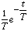
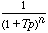 | 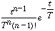
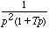 | 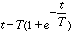

Figure 1
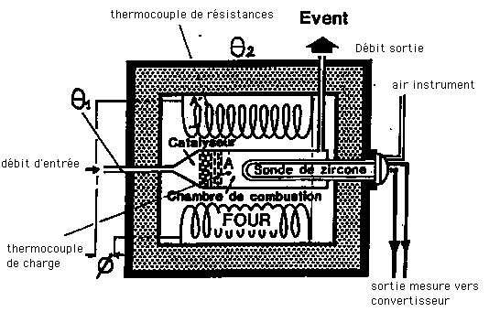

Figure 2
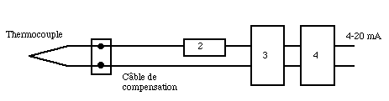

Légende :
1 : bornier de raccordement ;
2 : circuit de compensation de soudure et amplification ;
3 : conditionneur de signal et amplification ;
4 : conversion tension-courant.

Figure 3
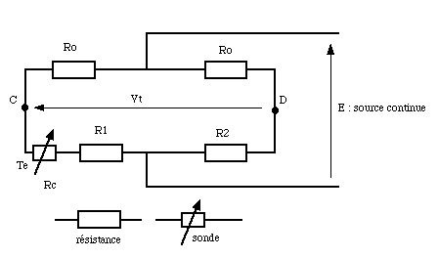

Figure 4
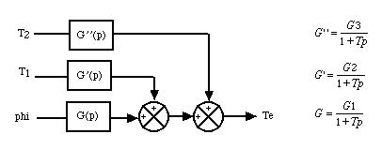

Figure 5
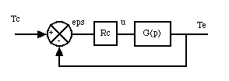
N.B. Le gain du système de commande en puissance est de 1 ; dans ce cas phi = u.

Figure 6

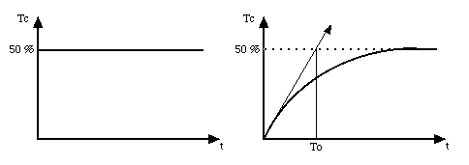

Figure 7
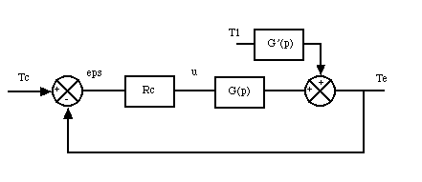

Figure 8
